ชื่อ.......นายธนพัทธ์ กาจสูงเนิน............................ รหัสนิสิต.....60160284.......... กลุ่ม.....3..................

คณะ..วิทยาการสารสนเทศ............................................. อาจารย์ผู้สอน.......อ.ประจักษ์...................................

**ปฏิบัติการที่ 7**

**jQuery Plugin: Validator**

**วัตถุประสงค์**

1. เพื่อศึกษาการทำงานของ jQuery Plugin: Validator
2. เพื่อฝึกการใช้เขียนโปรแกรมโดยใช้ jQuery Plugin: Validator เบื้องต้นได้

**1. jQuery Plugin: Validator**

1. ให้นิสิตใช้โครงสร้างของโฟล์เดอร์และการเชื่อมไฟล์ดังต่อไปนี้

webui/ui71.html

webui/css/css7.css

webui/js/jquery.js

webui/js/custom7.js

2. ทำการดาวน์โหลด Plugin จาก <https://jqueryvalidation.org> แล้วแตกไฟล์ออกมา

3. ทำการคัดลอกไฟล์ jquery.validate.js ไปไว้ที่โฟล์เดอร์ webui/js/

4. แก้ไขไฟล์ ui71.html โดยการเชื่อมไฟล์ข้างต้นทั้งหมดเข้าที่ส่วนหัว และเพิ่ม

<script type=”text/javascript”>

$.validator.setDefaults({

submitHandler: function() { alert("submitted!"); }

});

</script>

และให้เพิ่มโค้ดด้านล่างที่ส่วนตัวของไฟล์

<h1>jQuery Validation Plugin Demo</h1>

<div id="main">

<p>Default submitHandler is set to display an alert into of submitting the form</p>

<form id="commentForm" method="get" action="">

<fieldset>

<legend>Please provide your name, email address (won't be published) and a comment</legend>

<p>

<label for="cname">Name (required, at least 2 characters)</label>

<input id="cname" name="name" class="required" minlength="2" />

<p>

<label for="cemail">E-Mail (required)</label>

<input id="cemail" type="email" name="email" class="required" />

</p>

<p>

<label for="curl">URL (optional)</label>

<input id="curl" type="url" name="url" />

</p>

<p>

<label for="ccomment">Your comment (required)</label>

<textarea id="ccomment" name="comment" class="required"></textarea>

</p>

<p>

<input class="submit" type="submit" value="Submit"/>

</p>

</fieldset>

</form>

<form id="signupForm" method="get" action="">

<fieldset>

<legend>Validating a complete form</legend>

<p>

<label for="firstname">Firstname</label>

<input id="firstname" name="firstname" />

</p>

<p>

<label for="lastname">Lastname</label>

<input id="lastname" name="lastname" />

</p>

<p>

<label for="username">Username</label>

<input id="username" name="username" />

</p>

<p>

<label for="password">Password</label>

<input id="password" name="password" type="password" />

</p>

<p>

<label for="confirm_password">Confirm password</label>

<input id="confirm_password" name="confirm_password" type="password" />

</p>

<p>

<label for="email">Email</label>

<input id="email" name="email" type="email" />

</p>

<p>

<label for="agree">Please agree to our policy</label>

<input type="checkbox" class="checkbox" id="agree" name="agree" />

</p>

<p>

<label for="newsletter">I'd like to receive the newsletter</label>

<input type="checkbox" class="checkbox" id="newsletter" name="newsletter" />

</p>

<fieldset id="newsletter_topics">

<legend>Topics (select at least two) - note: would be hidden when newsletter isn't selected, but is visible here for the demo</legend>

<label for="topic_marketflash">

<input type="checkbox" id="topic_marketflash" value="marketflash" name="topic" />

Marketflash

</label>

<label for="topic_fuzz">

<input type="checkbox" id="topic_fuzz" value="fuzz" name="topic" />

Latest fuzz

</label>

<label for="topic_digester">

<input type="checkbox" id="topic_digester" value="digester" name="topic" />

Mailing list digester

</label>

<label for="topic" class="error">Please select at least two topics you'd like to receive.</label>

</fieldset>

<p>

<input class="submit" type="submit" value="Submit"/>

</p>

</fieldset>

</form>

5. แก้ไขไฟล์ css7.css โดยให้เพิ่ม

#commentForm { width: 500px; }

#commentForm label { width: 250px; }

#commentForm label.error, #commentForm input.submit { margin-left: 253px; }

#signupForm { width: 670px; }

#signupForm label.error {

margin-left: 10px;

width: auto;

color: red;

display: inline;

}

#newsletter_topics label.error {

display: none;

margin-left: 103px;

}

6. แก้ไขไฟล์ custom7.js ดังนี้

$().ready(function() {

// validate the comment form when it is submitted

$("#commentForm").validate();

// validate signup form on keyup and submit

$("#signupForm").validate({

rules: {

firstname: "required",

lastname: "required",

username: {

required: true,

minlength: 2

},

password: {

required: true,

minlength: 5

},

confirm_password: {

required: true,

minlength: 5,

equalTo: "#password"

},

email: {

required: true,

email: true

},

topic: {

required: "#newsletter:checked",

minlength: 2

},

agree: "required"

},

messages: {

firstname: "Please enter your firstname",

lastname: "Please enter your lastname",

username: {

required: "Please enter a username",

minlength: "Your username must consist of at least 2 characters"

},

password: {

required: "Please provide a password",

minlength: "Your password must be at least 5 characters long"

},

confirm_password: {

required: "Please provide a password",

minlength: "Your password must be at least 5 characters long",

equalTo: "Please enter the same password as above"

},

email: "Please enter a valid email address",

agree: "Please accept our policy"

}

});

});

7. ให้นิสิตเปรียบเทียบฟังก์ชัน validate() ของฟอร์มที่ 1 และ 2 ว่าเหมือนหรือต่างกันอย่างไร และบันทึกผลหน้าจอ

**ผลลัพธ์**

Validate แบบที่1

จะมีช่องกรอกข้อมูลน้อยกว่า ทำให้อาจได้ข้อมูลไม่ครบถ้วน

Validate แบบที่2

- มีช่องกรอกข้อมูลมากกว่า หากต้องการข้อมูลที่ละเอียดของผู้ใช้

จะทำให้ได้ข้อมูลที่ครบถ้วน

- แบบฟอร์มของแบบที่2 เป้นทางการกว่าแบบที่1

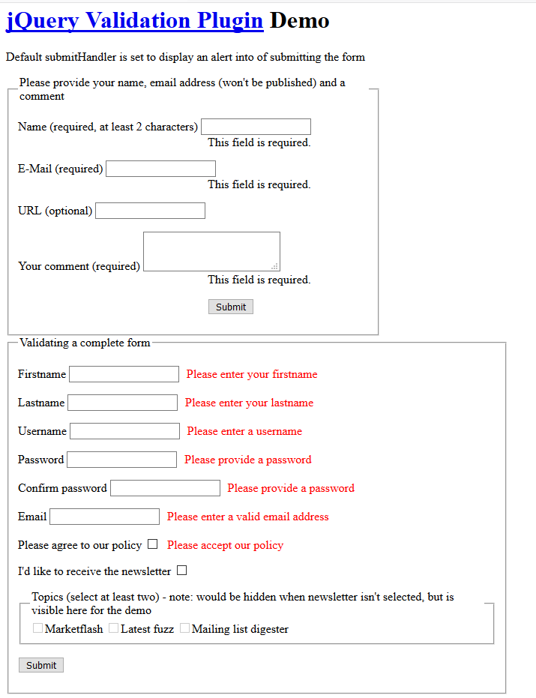

ตัวอย่าง

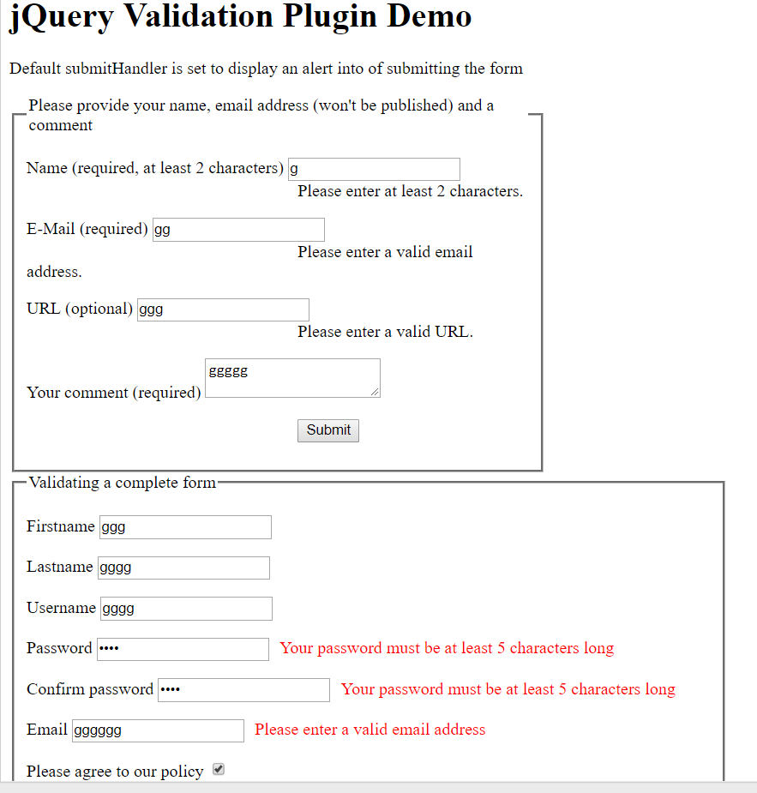

**2. การใช้งาน jQuery Plugin: Validator**

1. จงสร้างไฟล์ ui72.html ที่โฟล์เดอร์ webui/

2. ให้ข้อความแสดงเตือนเป็นภาษาไทยทุกข้อความ

3. จงสร้างแบบฟอร์มที่มีเงื่อนไขดังต่อไปนี้

|  |  |  |
| --- | --- | --- |
| **ชื่อ** | ความจำเป็น | **เงื่อนไข** |
| ชื่อ - สกุล | ต้องใส่ | ไม่เกิน 50 อักษร |
| ชื่อผู้ใช้งาน | ต้องใส่ | ไม่ต่ำกว่า 6 และไม่เกิน 10 ตัวอักษร |
| รหัสผ่าน | ต้องใส่ | ไม่ต่ำกว่า 8 ตัวอักษร |
| ใส่รหัสผ่านอีกครั้ง | ต้องใส่ | ให้เหมือนกับรหัสผ่าน |
| Email | ต้องใส่ | ตรวจสอบความถูกต้อง |
| URL | ต้องใส่ | ตรวจสอบความถูกต้อง |
| วันเดือนปี เกิด | ต้องใส่ | ตรวจสอบความถูกต้อง |
| หมายเลขโทรศัพท์ | ต้องใส่ | ตัวเลขเท่านั้น digit only |
| หมายเลขแฟกซ์ | ใส่หรือไม่ก็ได้ | ตัวเลขเท่านั้น |
| หมายเลขบัตรเครดิต | ต้องใส่ | ตรวจสอบความถูกต้อง |
|  |  |  |

**โค้ดทั้งหมด**

<!DOCTYPE html>

<html lang="en">

<head>

    <meta charset="utf-8">

    <title>jQuery validation plug-in - main demo</title>

    <link rel="stylesheet" href="css/css7.css">

    <script src="js/jquery.js"></script>

    <script src="js/jquery.validate.js"></script>

    <script src="js/custom72.js"></script>

    <script>

        $.validator.setDefaults({

            submitHandler: function() {

                alert("submitted!");

            }

        });

        </script>

</head>

<body>

    <h1 id="banner">แบบฟอร์ม</h1>

    <div id="main">

        <form class="cmxform" id="signupForm" method="get" action="">

            <fieldset>

                <p>

                    <label for="name">ชื่อ-สกุล</label>

                    <input id="name" name="name" type="text">

                </p>

                <p>

                    <!-- <label for="lastname">Lastname</label>

                    <input id="lastname" name="lastname" type="text">

                </p> -->

                <p>

                    <label for="username">ชื่อผู้ใช้งาน </label>

                    <input id="username" name="username" type="text">

                </p>

                <p>

                    <label for="password">รหัสผ่าน </label>

                    <input id="password" name="password" type="password">

                </p>

                <p>

                    <label for="confirm_password">ใส่รหัสผ่านอีกครั้ง </label>

                    <input id="confirm_password" name="confirm_password" type="password">

                </p>

                <p>

                    <label for="email">Email </label>

                    <input id="email" name="email" type="email">

                </p>

                <p>

                    <label for="url">URL </label>

                    <input id="url"  name="url">

                </p>

                <p>

                    <label for="birth">วันเดือนปี เกิด </label>

                    <input id="birth" name="birth" placeholder="YYYY-MM-DD">

                </p>

                <p>

                    <label for="number">หมายเลขโทรศัพท์ </label>

                    <input id="number" name="number" placeholder="0123456789">

                </p>

                <p>

                    <label for="fax">หมายเลขแฟกซ์ </label>

                    <input id="fax" name="fax" >

                </p>

                <p>

                    <label for="creditc">หมายเลขบัตรเครดิต </label>

                    <input id="creditc" name="creditc" >

                </p>

                <p>

                    <input class="submit" type="submit" value="Submit">

                </p>

            </fieldset>

        </form>

    </div>

</body>

$().ready(function() {

    // validate the comment form when it is submitted

    $("#commentForm").validate();

    // validate signup form on keyup and submit

    $("#signupForm").validate({

        rules: {

            name: {

                required:true,

                minlength: 50

            },

            username: {

                required: true,

                minlength: 6,

                maxlength: 10

            },

            password: {

                required: true,

                minlength: 8

            },

            confirm_password: {

                required: true,

                minlength: 8,

                equalTo: "#password"

            },

            email: {

                required: true,

                email: true

            },

            url:{

                required: true,

                url: true

            },

            birth:{

                required: true,

                dateISO: true

            },

            number:{

                required: true,

                digits: true,

                minlength: 10

            },

            fax:{

                digit:true

            },

            creditc:{

                required: true,

                creditcard: true

            },

        },

        messages: {

            name: {

                required: "กรุณาป้อนตัวอักษร",

                minlength: "ต้องใส่ตัวอักษรไม่เกิน 50 ตัวอักษร"

            },

            username: {

                required: "กรุณาใส่ชื่อผู้ใช้",

                minlength: "ไม่ต่ำกว่า 6 และไม่เกิน 10 ตัวอักษร"

            },

            password: {

                required: "กรุณาใส่รหัสผ่าน",

                minlength: "ไม่ต่ำกว่า 8 ตัวอักษร"

            },

            confirm_password: {

                required: "กรุณาใส่รหัสผ่านอีกครั้ง",

                equalTo: "ให้เหมือนกับรหัสผ่าน"

            },

            email: "ตรวจสอบความถูกต้อง",

            url: "ตรวจสอบความถูกต้อง",

            birth: "ตรวจสอบความถูกต้อง",

            number:{

                required: "ตัวเลขเท่านั้น digit only",

                minlength: "ต้องใส่ตัวเลข 10 ตัว"

            },

            fax: "ใส่ตัวเลขเท่านั้น",

            creditc:{

                required: "ตรวจสอบความถูกต้อง",

            }

        }

    });

});

**ผลลัพธ์**

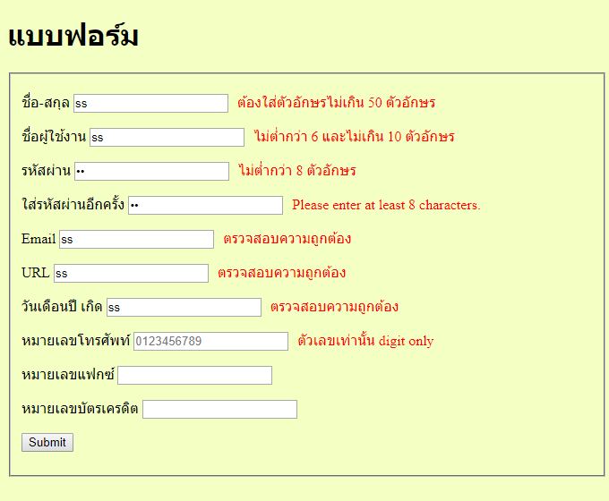

ตัวอย่าง

